1. Препроцессинг:

main.c:

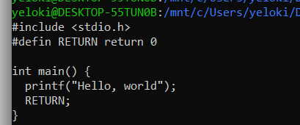 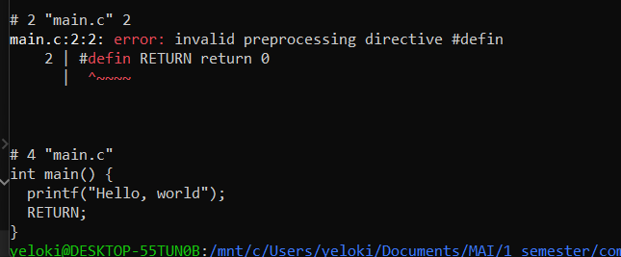

1. Компилятор:

main.c:

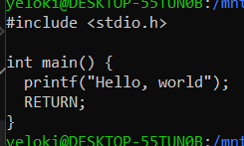

Успешный первый этап

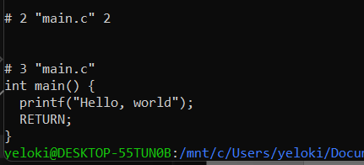

Ошибка на этапе компиляции:

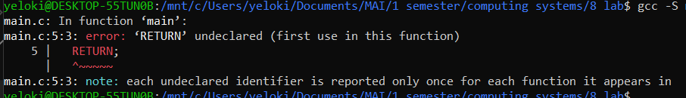

1. Ассемблирование

main.c:

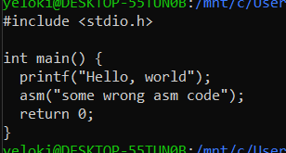

Успешный первый этап:

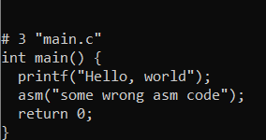

Успешный второй этап:

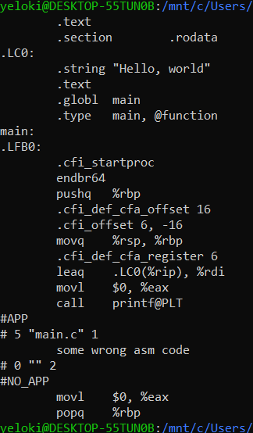

Ошибка на этапе ассемблирования:

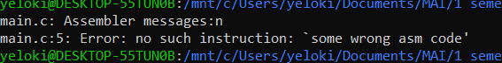

1. Линковка:

Код:

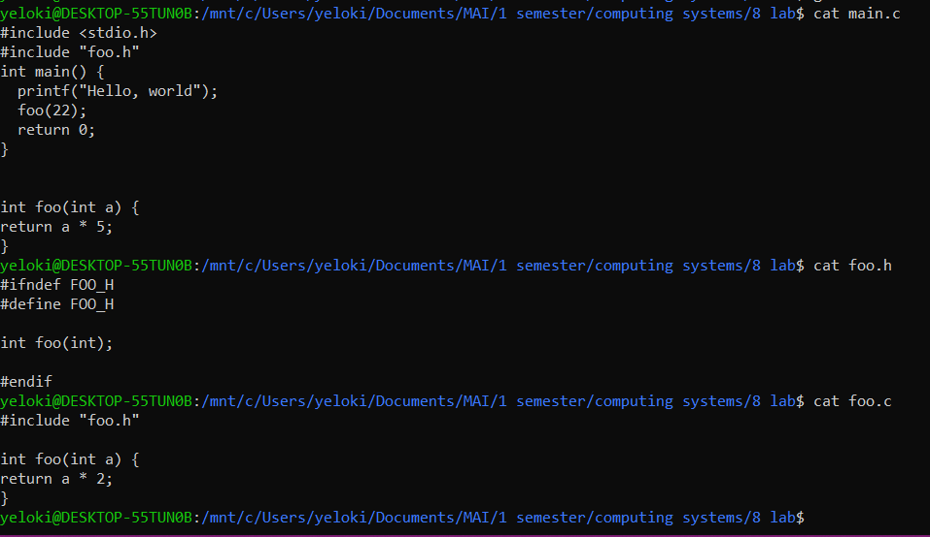

Успешные первые три этапа:

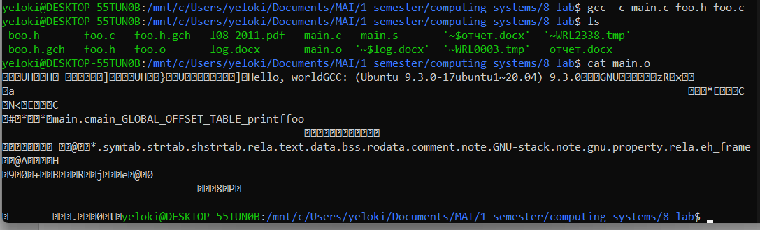

Ошибка на этапе линковки:

